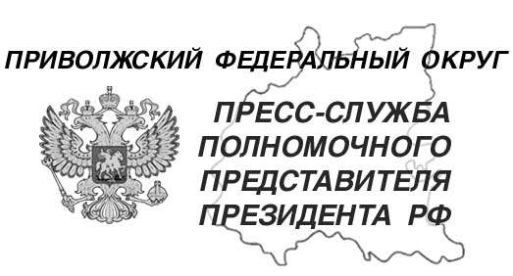
13.06.2024

тел. (831) 431 46 39
pfo.gov.ru
e-mail: press-pfo@yandex.ru

Поздравление полномочного представителя с праздником Курбан-байрам

Уважаемые жители Приволжского федерального округа!
Поздравляю всех верующих с праздником Курбан-байрам!
Этот праздник – символ веры и духовного единения. Он обращает к милосердию, взаимопомощи, терпению и справедливости. Духовные ценности, которые лежат в его основе, близки представителям разных конфессий и высоко значимы для нашей многонациональной большой страны.
Пусть Курбан-байрам принесет в каждый дом радость и душевное спокойствие. Желаю вам здоровья и семейного благополучия!

Игорь Комаров

